Các tạo các Form mới giống hệt các Form Engine
(luôn Repeat thanh công cụ phía trên)
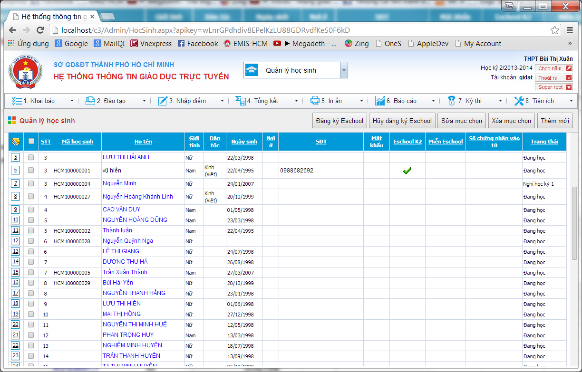
Kế thừa Site.master và viết code dạng như sau:
<%@ Page Title="" Language="C#" MasterPageFile="Site.master"
AutoEventWireup="true" CodeFile="Hello.aspx.cs" Inherits="Hello" %>
<%@ Register Assembly="DevExpress.Web.v12.1, Version=12.1.4.0, Culture=neutral, PublicKeyToken=b88d1754d700e49a" Namespace="DevExpress.Web.ASPxSplitter" TagPrefix="dx" %>
<%@ Register Assembly="AjaxControlToolkit" Namespace="AjaxControlToolkit" TagPrefix="ajaxToolkit" %>

<asp:Content ID="Content1" ContentPlaceHolderID="cphMain" runat="Server">
<div style="width: 100%; min-width: 950px; height: 49px; padding: 0px; background-color: #EEEEEE;
border-bottom: 1px solid #CCCCCC">
<div style="clear: both; padding: 8px;">
<div style="float: left; padding-top: 8px">
<asp:Image runat="server" ID="imgButton" ImageUrl="images/iconEIS.png" Height="16px"
Width="16px" />
</div>
<div style="float: left; padding-left: 8px; padding-top: 8px;">
<!-- Page title -->
<span class="PageTitle">
Tiêu đề trang ở đây
</span>
</div>
<div style="float: right;">
<!-- Right buttons -->
<div style="display: table; border: 0px">
<div style='text-align: right; display: table-cell'>
1 button góc phải ở đây
</div>
<div style='text-align: right; display: table-cell'>
1 button góc phải ở đây...v.v...
</div>

</div>
</div>
</div>
</div>
<div id="DivMain" style="width: 100%; min-width: 950px; overflow: auto;">
<div style="padding: 8px;">
<!-- BEGIN MAIN AREA -->
Code của bạn ở đây
<!-- END MAIN AREA -->
</div>
</div>
</asp:Content>

Thêm các hộp Tool Pane cho đẹp:
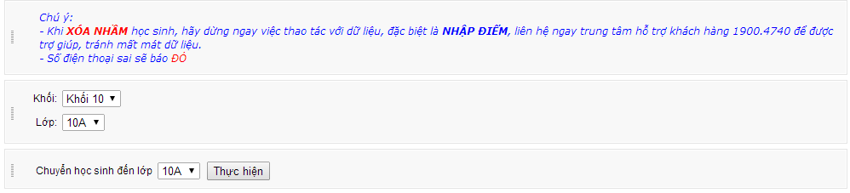
<!-- A Tool Pane -->
<div runat="server" style="width: 100%; margin-bottom: 8px; background-color: #F8F8F8;
border: 1px solid #FFFFFF; outline: 1px solid #E4E4E4; display: table; padding-top: 10px;
padding-bottom: 10px">
<div style="display: table-cell; width: 3px; vertical-align: middle; padding-left: 6px">
<div style="width: 3px; height: 15px; background-image: url('images/HeadBar.jpg');">
</div>
</div>
<div style="display: table-cell; vertical-align: middle; clear: both;">
<div style="float: left; padding-left: 20px">
Nội dung trong Tool Pane ở đây
</div>
</div>
</div>

